MANUAL DE USO PARA MODERADORES
ahorrateunamulta.com

1. Introducción
- Qué es Ahórrate una Multa: Ahórrate una multa es una página web que te ayuda a ver donde se encuentran ubicados los radares en el ámbito de la comunidad autónoma de Catalunya.

2. Acceso y uso
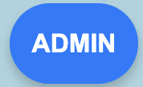
- Al acceder:
  - En la página de inicio encontraremos el botón

  - Al pulsarlo seremos redirigidos a la página de login, donde nos identificaremos con nuestro correo electrónico y contraseña.
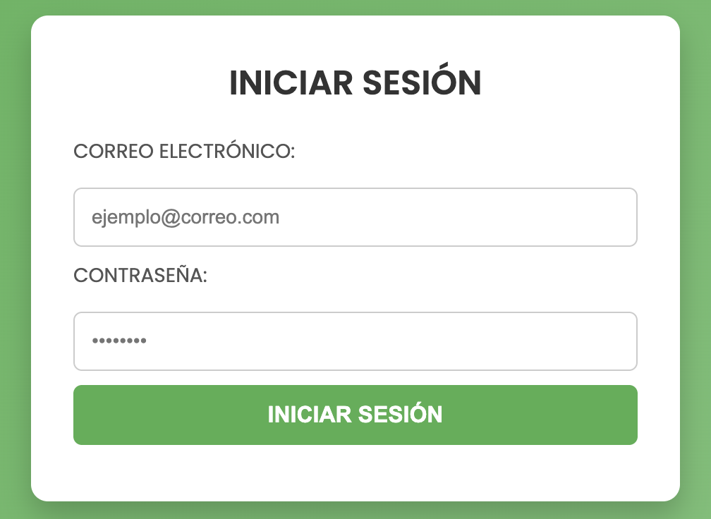

  - Una vez en el PANEL DE ADMINISTRACIÓN, encontraremos la opción de ACTIVAR o DESACTIVAR los radares, así como diversos campos editables.

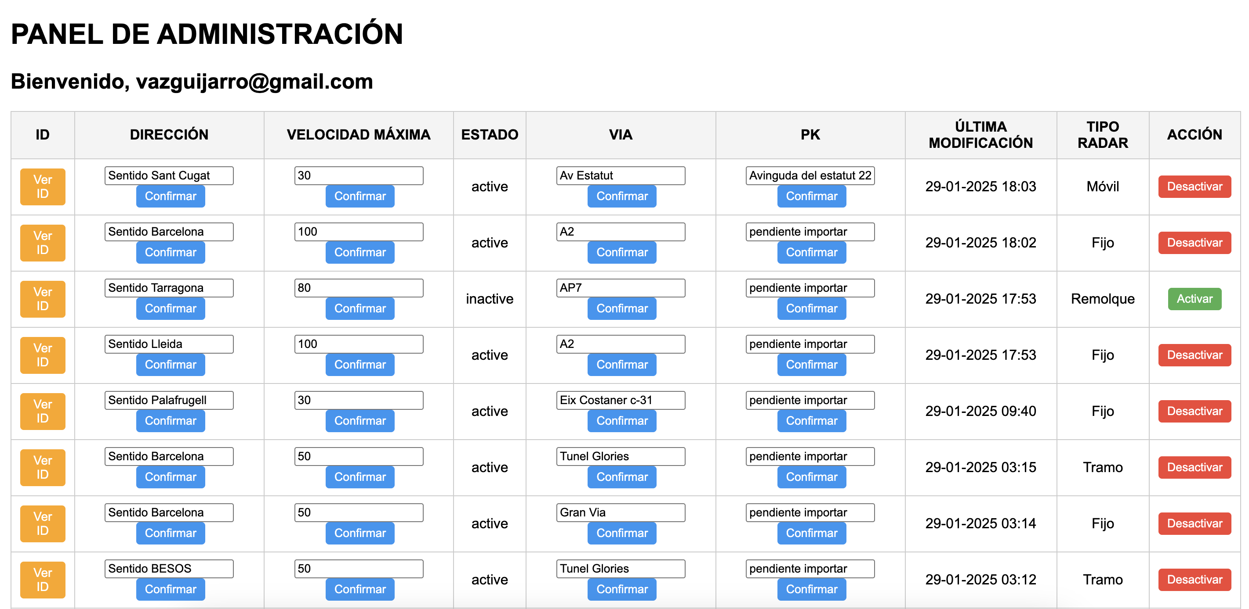

3. Para publicar radares

- Subir información sobre un radar:
  - En la web principal, como cualquier usuario, encontraremos el botón

  - Al pulsarlo, se activa el mapa. Buscamos la ubicación donde se encuentra ubicado el radar, y presionamos. Se activará un formulario que rellenaremos con los datos del radar (tipo, carretera, pk, dirección, velocidad máxima) y lo guardamos.
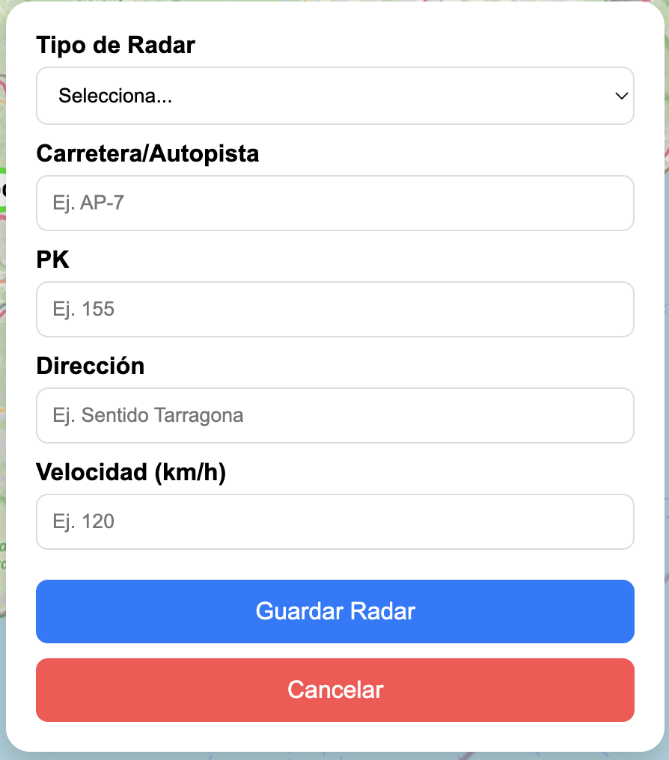

4. Preguntas Frecuentes para moderadores (FAQ)
  - ¿Qué hacer si como moderadores encontramos un error en los datos?

    - Se han habilitado los campos dirección, velocidad máxima, vía y pk, los cuales son editables desde el panel de administración.

    - Si fuese necesario modificar la ubicación de un radar o eliminarlo, se contactará con David (WhatsApp: 681 102 388) o soporte@ahorraunamulta.com indicando el ID del radar y la acción necesaria (modificar ubicación / remover).

